

**Об утверждении границ оценочных зон и поправочных коэффициентов к базовым ставкам платы за земельные участки в городе Алатау Алматинской области**

Решение маслихата Алматинской области от 25 февраля 2025 года № 33-178. Зарегистрировано Департаментом юстиции Алматинской области 26 февраля 2025 года № 6216-05

      В соответствии с пунктом 1 статьи 11 Земельного кодекса Республики Казахстан, Алматинский областной маслихат РЕШИЛ:

      1. Утвердить границы оценочных зон и поправочных коэффициентов к базовым ставкам платы за земельные участки в городе Алатау Алматинской области, согласно приложениям 1 и 2 к настоящему решению.

      2. Настоящее решение вводится в действие по истечении десяти календарных дней после дня его первого официального опубликования.

|  |  |
| --- | --- |
|  | *К. Байгоджаев* |

|  |  |
| --- | --- |
|  | Приложение 1 к решению Алматинского областного маслихата от 25 февраля 2025 года № 33-178 |

**Границы оценочных зон в городе Алатау Алматинской области**

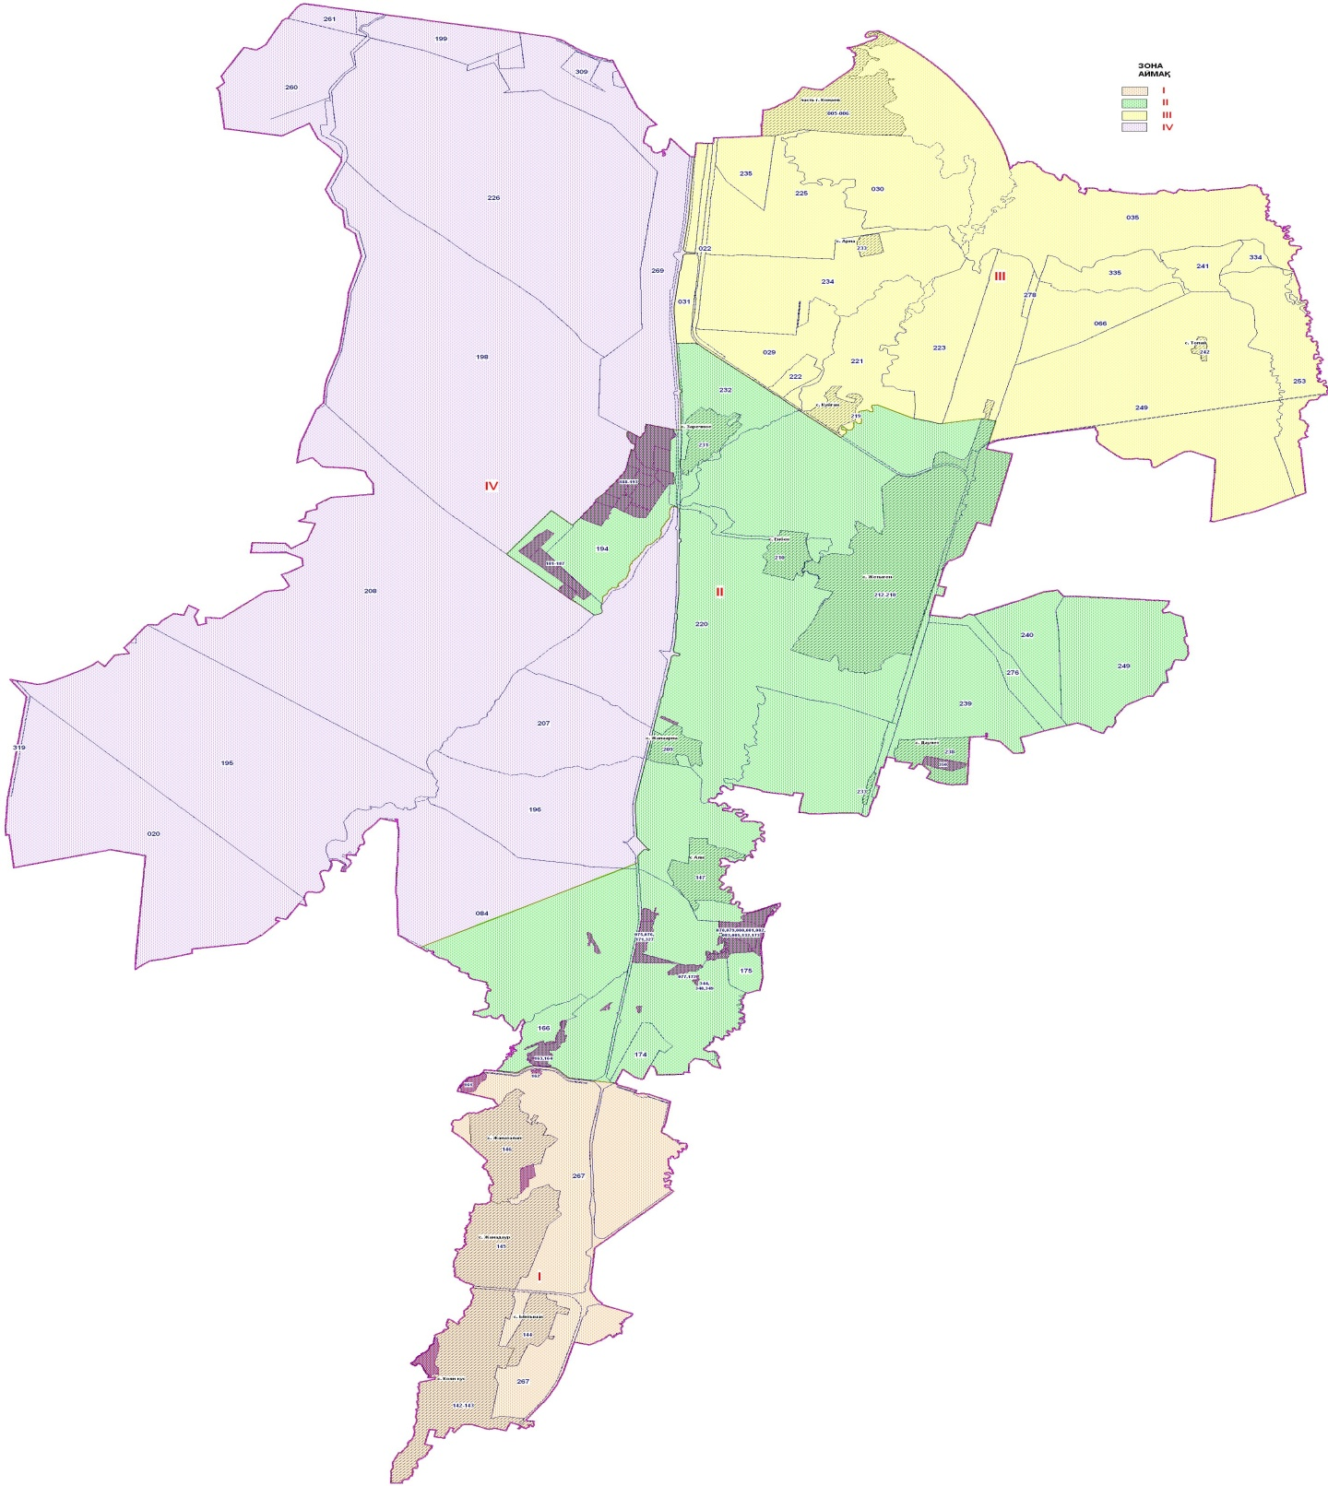

|  |  |
| --- | --- |
|  | Приложение 2 к решению Алматинского областного маслихата от 25 февраля 2025 года № 33-178 |

**Поправочные коэффициенты к базовым ставкам платы за земельные участки в городе Алатау Алматинской области**

|  |  |  |
| --- | --- | --- |
| № п/п | Квартал | Коэффициент |
| 1 | 2 | 3 |
| I | | |
| 1 | 142, 143, 144, 145, 146, 161, 162, 267 | 1,5 |
| II | | |
| 2 | 212,213,214,215,216,217,218,210,209,147,231,233,238,  075,076,077,078,079,080,081,082,083,085,132,163,  164,171,172,173,327,344,348,349,350,166,174,175,194,  220,237,232,239,240,276 | 1,4 |
| III | | |
| 3 | 005,006,233,219,242,022,029,030,031,035,066, 221,222,223,225,235,241,249,253,278,334,335 | 1,2 |
| IV | | |
| 4 | 020,084,195,196,198,199,207,208,220,226,260,261,  269,309,319 | 1,0 |

© 2012. РГП на ПХВ «Институт законодательства и правовой информации Республики Казахстан» Министерства юстиции Республики Казахстан